ИНСТРУКЦИЯ ДЛЯ АРХИТЕКТОРА
AI-ассистент в Revit
Чат внутри Revit, который выполняет рутину прямо в открытой модели: ставит помещения и марки, оси и размеры, собирает спецификации и листы, проверяет планировку по нормам. Разговаривать с ним нужно обычными словами — как с коллегой, а не командами.
Revit 2023 · лента → AI-ассистент · обновлено 17.08.2026
Где он живёт
Панель открывается кнопкой на ленте и остаётся справа, пока вы работаете.
В шапке панели всегда видно, с чем ассистент имеет дело прямо сейчас: документ, активный вид, масштаб и уровень. Если там написано не то, что вы ожидаете — переключите вид в Revit, панель подхватит его сама.
Cursor открывать больше не нужно. Раньше ассистент работал из отдельного приложения, и связь между ним и Revit периодически рвалась. Теперь всё живёт внутри Revit: запустили Revit — ассистент готов, закрыли — выключился.
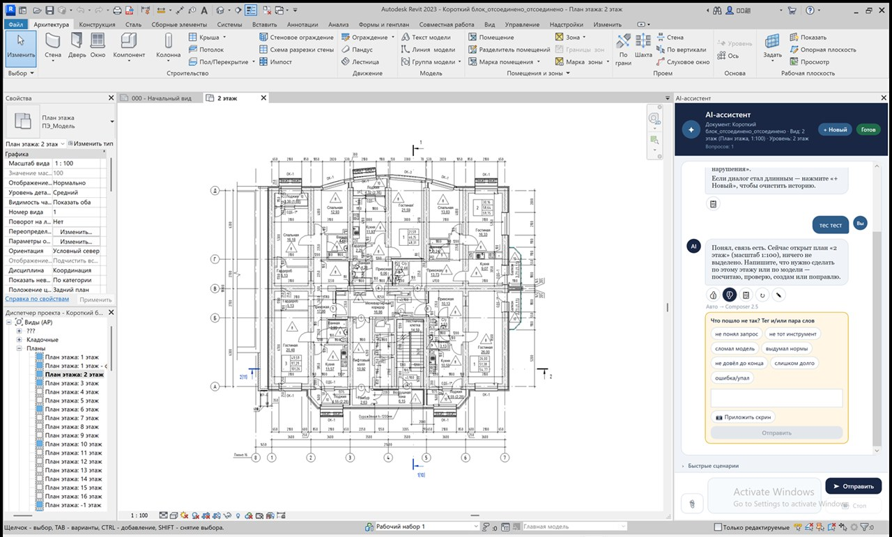
Панель занимает правый край окна. Модель остаётся видимой — результат появляется в чертеже сразу, без переключений.
Как формулировать запрос
Это влияет на результат сильнее всего остального.
Ассистент видит активный вид и то, что выделено, поэтому «проставь размеры здесь» он поймёт. Три вещи, которые стоит держать в голове:
- Называйте задачу, а не инструмент. «Собери спецификацию дверей» работает, «запусти schedule» — нет. Ассистент сам выбирает, чем это сделать.
- Один запрос — одна задача. Цепочка из пяти дел за раз ошибается заметно чаще, чем те же пять запросов подряд.
- Открывайте нужный вид заранее. Работа идёт по активному виду. Если открыт разрез, а вы просите марки помещений — результата не будет.
Примеры, которые работают
- «На этом этаже поставь оси по несущим стенам»
- «Поставь помещения и марки с площадью»
- «Пронумеруй помещения 101, 102… змейкой, сначала покажи план»
- «Собери спецификации дверей и окон, сверь с моделью»
- «Создай лист, поставь план 1 этажа и спеки, разложи автокомпоновкой»
- «Проверь этаж по нормам, покажи нарушения заливкой и подпиши»
- «Выгрузи ТЭП и квартирографию»
Что он умеет
Всё это происходит в открытом проекте, на типах и марках вашего шаблона.
БЛОК | ЧТО ПОЛУЧИТСЯ В МОДЕЛИ
Модель | Стены, полы, крыши, потолки, двери, окна, уровни, балки, лестницы, ограждения, проёмы и шахты
Помещения | Rooms по замкнутому контуру, марки с площадью, нумерация по этажам или сквозная, цветовые схемы, квартирография
Оси и размеры | Координационные оси по несущим, внешние размерные ярусы от габарита, внутренние цепочки по комнатам, текст с выноской
Листы | Лист из шаблона, планы и спецификации на нём, автокомпоновка с полями и штампом, заполнение основной надписи
Спецификации | Двери, окна, витражи, экспликация полов, ведомость отделки, ТЭП, сверка спецификации с моделью
Нормы | Аудит этажа по ГОСТ / СП / СН РК с цитатой пункта, заливка помещений-нарушений, подписи к ним
Чтение модели | Что на активном виде, параметры любого элемента, доступные типы семейств, площади и объёмы материалов, статистика проекта

Числа он проверяет по модели, а нормы — по библиотеке документов. Если нужного правила в библиотеке нет, проверка помечается как пропущенная, а не как «всё в порядке». Выдуманных пунктов СП быть не должно — если увидели такой, это повод для жалобы с тегом «выдумал нормы».
Что поручить в первую очередь
Задачи, на которых он экономит больше всего времени. Слева — что сказать своими словами.
СКАЖИТЕ | ЧТО ПОЛУЧИТСЯ В МОДЕЛИ
«Поставь помещения и марки с площадью» | Rooms по всем замкнутым контурам этажа и марки к ним. На большом плане это десятки элементов за один запрос
«Пронумеруй помещения 101, 102… змейкой, сначала покажи план» | Сначала предпросмотр «старый номер → новый», в модель — только после вашего подтверждения
«Поставь оси по несущим стенам» | Grids по центральным линиям несущих, пузыри цифрами снизу и буквами слева
«Собери спецификации дверей и окон и сверь с моделью» | Schedules по шаблону проекта плюс отчёт о расхождениях между спекой и тем, что реально стоит в модели
«Сделай экспликацию полов и лист А2» | Спецификации по группам этажей, лист из вашего шаблона и раскладка на нём
«Создай лист, поставь план 1 этажа и спеки, разложи автокомпоновкой» | Sheet с рамкой, viewport плана и спеки, расставленные рядами с учётом полей и зоны штампа — без ручных координат
«Заполни штамп на листе» | Основная надпись по СПДС/ГОСТ заполняется полями проекта
«Проверь этаж по нормам, покажи нарушения заливкой и подпиши» | Аудит по коридорам, глубинам, лоджиям, дверям, площадям и высотам, МГН и путям эвакуации. Нарушения — заливкой, с текстом и выноской, каждое с цитатой пункта
«Выгрузи ТЭП и квартирографию» | Показатели и группировка помещений по квартирам — таблицей, готовой к выносу на лист
«Что на этом виде» / «покажи параметры выделенного» | Точные числа по модели, а не на глаз: состав вида, параметры элемента, доступные типы семейств, площади и объёмы материалов
Что изменилось по вашим замечаниям
Вы присылали список по итогам прошлого тестирования. Вот что с каждым пунктом стало — включая то, что ещё не закрыто.
ВАШЕ ЗАМЕЧАНИЕ | СТАТУС | ЧТО СДЕЛАНО
Периодически теряется связь между Cursor и Revit | СНЯТО | Отдельного приложения больше нет — ассистент живёт внутри Revit и запускается вместе с ним. Если движок всё-таки перестал отвечать, он теперь так и пишет и называет лекарство: Настройки → Ассистент → «Перезапустить движок». Revit закрывать не нужно
Размерные линии создаются с ошибками, неверные привязки | УЛУЧШЕНО | Размеры теперь цепляются к граням элементов, а не к приблизительным точкам; добавлен отдельный ярус проёмов и простенков; после простановки ассистент проверяет, что получилось; внешний ярус масштабируется под вид. Точность просим проверять и жаловаться тегом «не те привязки»
Стены по DWG выстраиваются с отклонениями от исходной геометрии | УЛУЧШЕНО | Трассировка по подложке переписана и дважды упрочнена, добавлено распознавание дверей, окон и колонн. Это самое сложное место во всей системе — именно сюда просим направить тестирование, тег «построил неточно»
Автоматическое создание узлов не тестировалось | НУЖЕН ЭТАЛОН | Генератор появился: он читает реальный пирог стены или пола — слои, толщины, материалы — и собирает чертёжный вид, не угадывая конструктив. Но чтобы узел выглядел как в вашем альбоме, нужен один эталонный узел от вас с вашими семействами и штриховками
Требуется доработка — но сообщать о проблемах было некуда | СДЕЛАНО | Кнопка «палец вниз» под каждым ответом. Жалоба уходит разработчику вместе со скриншотом, вашим запросом, ответом ассистента и списком того, что он успел сделать в модели

Два тега в форме жалобы появились специально под ваши замечания — «построил неточно» и «не те привязки». Раньше такую претензию было некуда положить, и она терялась среди остальных.
По двум пунктам работа не закончена, и мы это не прячем. Ваши жалобы со скриншотами — самый короткий путь к тому, чтобы закончить её правильно, а не наугад.
Сколько ждать ответа
Первое слово появляется через 10–20 секунд, дальше текст печатается на глазах. Это нормальная скорость: перед ответом ассистент читает контекст модели. Задачи с созданием элементов идут дольше — от полуминуты до нескольких минут, выполненные шаги видно в панели по ходу дела.
Ждать не обязательно: кнопка «Стоп» прерывает работу в любой момент. Если диалог стал длинным и ассистент начал путаться в контексте — нажмите «+ Новый», это очищает историю и обычно помогает.
Кнопки под ответом
Появляются под каждым ответом ассистента.
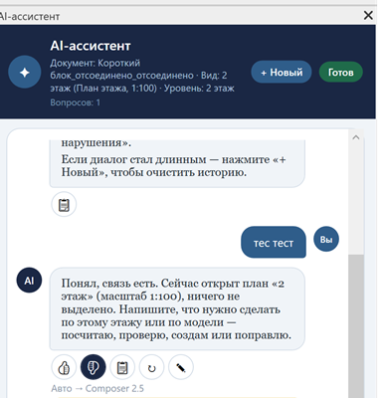
Под ответом — ряд кнопок. Строкой ниже мелким шрифтом видно, какая модель отвечала.
КНОПКА | ЧТО ДЕЛАЕТ
Палец вверх | Ответ хороший. Одно нажатие, ничего заполнять не нужно
Палец вниз | Что-то не так — открывает форму жалобы
Копировать | Копирует текст ответа в буфер обмена
Повторить | Повторяет тот же запрос заново
Изменить | Возвращает ваш запрос в поле ввода, чтобы переформулировать

Оценка — не вежливость, а рабочий инструмент. По ней разработчик видит, что чинить в первую очередь. Ответ без оценки для него не существует.
Как пожаловаться
Полминуты вашего времени — и проблема попадает разработчику вместе с чертежом.
1. Нажмите «палец вниз» под плохим ответом
Откроется жёлтая форма.
2. Выберите тег
Одним нажатием. Тег важнее комментария — по нему жалобы сортируются.
3. Напишите пару слов
Своими словами, коротко: «размеры встали не по осям». Необязательно, но сильно помогает.
4. Нажмите «Приложить скрин»
Снимок окна Revit попадёт в отчёт вместе с жалобой. Появится маленькая картинка — значит снято. Заранее откройте тот вид, где видно проблему.
5. Нажмите «Отправить»
Под ответом появится зелёное «Записано». Больше ничего делать не нужно — жалоба уедет разработчику сама.
Какой тег выбрать
ТЕГ | КОГДА
не понял запрос | Сделал не то, о чём вы просили
не тот инструмент | Задачу понял, но взялся за неё не с той стороны
построил неточно | Элементы встали с отклонениями — не по подложке, не по осям
не те привязки | Размер, марка или выноска привязаны не к тем точкам
сломал модель | После действия в проекте что-то испортилось
выдумал нормы | Сослался на пункт, которого нет, или назвал не то число
не довёл до конца | Начал и бросил на середине
слишком долго | Ждать пришлось дольше, чем сделать руками
ошибка/упал | Прервался с ошибкой, ничего не сделал

Отправить можно и без текста — хватит одного тега или одного скриншота. Не откладывайте жалобу «на потом»: через час вы уже не вспомните, на каком виде и что именно пошло не так, а скриншот помнит.
Если что-то пошло не так
ЧТО ВИДИТЕ | ЧТО ДЕЛАТЬ
«Движок ассистента потерял связь с Cursor» | Настройки → Ассистент → «Перезапустить движок», затем повторите запрос. Revit закрывать не нужно
Ответ не приходит очень долго | Нажмите «Стоп» и повторите запрос. Если повторяется — перезапустите движок
Путается, ссылается на старое | «+ Новый» — очищает историю диалога
Сделал не то в модели | Обычный Ctrl+Z в Revit. Затем «палец вниз» со скриншотом

Опасные действия ассистент спрашивает отдельно. Удаление, изменение больше двадцати элементов разом и запуск кода требуют подтверждения — карточка появится прямо в панели. Если не уверены, нажимайте «Отмена»: без вашего согласия такое действие не выполнится.

Ассистент сейчас в опытной эксплуатации. Каждая жалоба со скриншотом попадает разработчику вместе с вашим запросом, ответом ассистента и списком выполненных действий — это самый быстрый способ повлиять на то, что починят следующим.

